Bûche glacée à la framboise, biscuit citron, glaçage chocolat
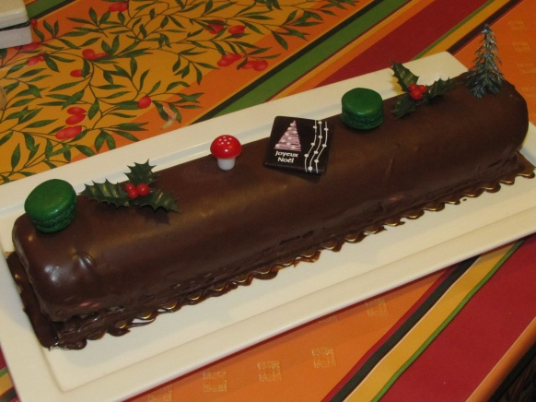
Ingrédients: (Pour un moule à bûche de 36 cm de longueur : soit pour 10-12 personnes)
Financier au citron :
﻿- 3 CàS de lemon curd
- 100 g de blanc d’œufs (4 œufs)
- 120 g de poudre d’amande
- 90 g de sucre glace
- 30 g de farine
- 100 g de beurre
Glace à la framboise et mascarpone :
﻿- 350 g de framboises
- 200 g de mascarpone
- 10 cl de crème liquide
- 150 g de sucre en poudre
- 1 citron
Coulis de chocolat :
﻿- 200 g de chocolat noir à 55 % de cacao minimum
- 15 cl de crème liquide
- 10 cl de lait
- 20 g de beurre
Recette :
Commencez par préparer la glace à la framboise : Faites cuire les framboises avec le jus du citron dans une casserole pendant 10 mn. Passez les framboises à la passoire pour récolter le jus. Laissez refroidir le coulis de framboises pendant une heure au réfrigérateur.
Fouettez le mascarpone avec le sucre jusqu’à ce qu’il devienne bien lisse. Ajoutez le coulis de framboise refroidi et mélangez. Montez la crème liquide bien froide en chantilly et incorporez-la délicatement au mélange
Laissez refroidir la préparation 4h au réfrigérateur.
Préparez le financier au citron : Tamisez la poudre d'amande, le sucre glace et la farine. Ajoutez les blancs d'œufs. Faites fondre le beurre et ajoutez-le au mélange. Ajoutez le lemon curd. Versez la pâte dans un rectangle à pâtisserie, de manière à obtenir la longueur de la bûche. Enfournez le financier dans un four à 180° (th6) pendant 20 mn. Laissez-le refroidir une dizaine de minutes et réservez.
Montage : Faites prendre votre glace en sorbetière. Pendant ce temps, recouvrez le fond du moule à bûche avec du film alimentaire. Versez la glace à la framboise encore souple dans le moule à bûche. Coupez le financier au citron en deux et disposez-le sur la glace à la framboise. (Découpez-le à la bonne taille si nécessaire.)
Congelez la bûche pendant 2h.
Préparez le coulis au chocolat : Concassez le chocolat en grosses pépites à l’aide d’un couteau. Faites bouillir le lait et la crème liquide. Versez sur le chocolat et remuez jusqu’à ce que le mélange soit bien lisse. Ajoutez le beurre lorsque le chocolat est fondu.
Démoulez votre bûche sur une grille. Retirez délicatement le film alimentaire. Versez le glaçage tiède sur la bûche. Il faut se dépêcher, car le glaçage durcit au contact du froid. Lissez le dessus et les côtés.
Congelez la bûche encore pendant une heure. Décorez la bûche avec des petits sujets de Noël en sucre ou en plastique.
Conseils : Vous pouvez adapter cette recette selon la taille de votre moule à bûche. Cette recette peut tout à fait se préparer la veille, voire quelques jours à l’avance. Pensez à la sortir du congélateur 10 mn avant de la servir.
http://www.evacuisine.fr/

